黄山学院
优秀志愿服务
队伍申请书

队伍名称：
指导老师：
负 责 人：
联系方式：
队伍管理人员数量：
填表日期：

二〇二〇年三月
共青团黄山学院委员会

目 录
- 志愿队伍简介及相关信息
- 志愿活动汇总一栏表
- “志愿汇”组织版后台（电脑）活动截图
- 雷锋月志愿活动一览表
- 奖状/证书相关材料
- 媒体报道相关材料

A.模块
队伍简介 | （不少于300字，宋体小四，首行缩进2字符，固定值20磅）
优秀志愿活动简介 | （0-2个，每个不少于200字，  宋体小四，首行缩进2字符，固定值20磅）
组织未来发展及规划 | （200字左右，宋体小四，首行缩进2字符，固定值20磅）
队伍标识 | 可插入队伍的LOGO、标识等
队伍宗旨 | 请填写队伍宗旨  宋体小四，首行缩进2字符，固定值20磅
宣传途径 | 平台有效账号及主界面截图，并插入五张使用平台进行活动宣传的截图  （官方QQ、微信、微博等均可）
规章制度 | 组织所制定规章制度的目录
团委意见 | （盖章） 年 月 日

B.模块
志愿活动汇总一览表
序号 | 活动名称 | 活动类别  （普通/系列） | 时间 | 地点 | 参与人数 | 活动总时长 | 负责人

“志愿汇”组织版后台（电脑）活动截图

该处插入“志愿汇”组织版（电脑）2019年6月7日至2020年3月25日所举办活动的截图
操作流程：
1.登陆本组织“安徽志愿服务管理平台”，进入数据统计页面，调整好相应信息。（温馨提示：注意时间为2019年6月7日至2020年3月25日）
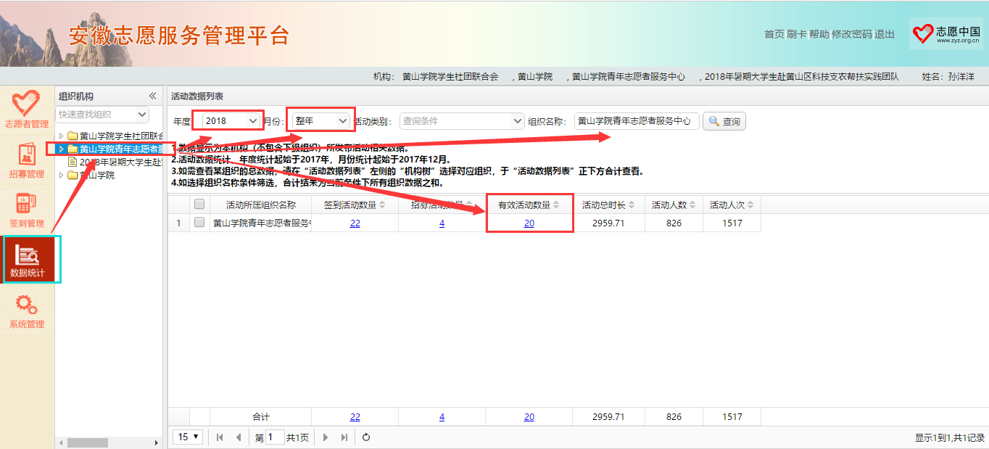
- 点击有效活动下面的数字，并截图。（温馨提示：注意页面张数）
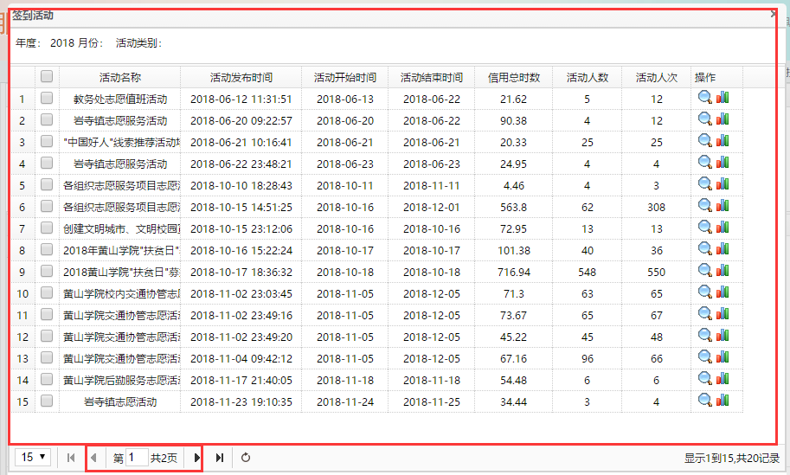

E.模块
雷锋月志愿活动一览表
序号 | 活动名称 | 活动类别  （普通/系列） | 时间 | 地点 | 参与人数 | 活动总时长 | 活动内容
填写本次活动举办的具体内容，时间、地点、人数、参与人员、做了什么志愿服务等
（宋体小四号）

奖状/证书相关材料
所获奖项/证书名称 |  | 认证单位 |  | 获奖日期 |  | 级别
该处插入奖状/证书的扫描版电子图片
（图片铺满框格，每个表格只填写一份奖状/证明材料）
媒体报道相关材料
序号 | 媒体名称 | 报道标题 | 受报道日期 | 网址链接 | 媒体报道截图
1、 | 中国青年网  （宋体小四号字） | 关爱留守儿童：愿你们被世界温柔以待  （宋体小四号字 ） | 2018年7月23日  （宋体小四号字） | https://xiaoyuan.cycnet.com.cn/s?uid=107044&app_version=1.1.6&sid=61428&time=1552232316&signature=6dNlWqkrwJYXnOvx5DKb1RvgYHk0Le108g2GjM9RLeV3EPymQA&sign=1630327fe58729ae6661bb2592e994ba | 在此处插入本次受报道的截图  